Cours H.E.L.P., Hawaï, 2019
Semaine 2 : exercice récapitulatif
Session 2 : VENDREDI

Document 1 : INSTRUCTIONS À L’ATTENTION DES PERSONNES PARTICIPANT AU COURS H.E.L.P.

L’afflux de réfugiés kayos dans le district Aqua, au Sealand

À l’arrivée dans le district d’Aqua
► À votre arrivée dans le district d’Aqua, vous recueillez des informations supplémentaires et vous rendez dans les zones où se trouvent les réfugiés (voir ci-dessous).

► Sur la base des informations collectées au cours de l’évaluation, quelles interventions votre organisation va-t-elle mettre en place en priorité et comment avez-vous pris cette décision ? Préparez un plan d’intervention global fondé sur votre décision. Pour chacune de vos priorités, dressez une liste des activités proposées, y compris les ressources et les capacités logistiques requises.

À la fin de la session, vous présenterez votre plan d’intervention global ainsi que les plans d’action spécifiques aux autres groupes et experts.

TÂCHE 1 : préparez un plan d’intervention global fondé sur votre décision.

TÂCHE 2 : élaborez un plan spécifique décrivant en détail comment vous aborderez la prévention et le contrôle des maladies contagieuses, notamment des épidémies que vous pourriez redouter dans un tel contexte.
TÂCHE 3 : élaborez un plan spécifique sur la façon dont vous traiterez l’insécurité alimentaire et la malnutrition.
TÂCHE 4 : élaborez un plan spécifique sur la façon dont vous traiterez les problèmes d’eau, d’assainissement et d’hygiène.
TÂCHE 5 : élaborez un plan spécifique d’interventions destinées à répondre à d’autres besoins que vous souhaitez traiter en priorité.

Cours H.E.L.P., Hawaï, 2019
Session 2 – Vendredi

Crise de réfugiés kayos dans le district d’Aqua, au Sealand

Informations disponibles au Sealand

Accès aux populations touchées
L’accès limité au district d’Aqua par la route empêche une distribution efficace de l’aide sur tous les sites et dans tous les campements. Des travaux de réparation basiques sont en cours sur les routes des districts One Et Two, mais ils ont été ralentis par la chute de pluies torrentielles. Le manque d’installations de stockage et l’activité humanitaire accrue font peser une pression considérable sur les infrastructures de stockage du district d’Aqua et dans les environs des campements de fortune. La communication entre les acteurs humanitaires est difficile en raison de la faible couverture de réseau mobile et VHF dans la zone.
▒ Accès humanitaire

Accès à l’aide pour les personnes touchées
De nombreux Kayos ont rencontré des difficultés pour accéder à l’aide. La communication constitue un obstacle majeur. Lors d’une évaluation, 62% des personnes interrogées ont déclaré qu’elles n’étaient pas en mesure de parler avec les acteurs humanitaires, tandis qu’on a recensé 73% de personnes analphabètes.
Les principaux obstacles identifiés pour accéder à l’aide ont été l’éloignement des points de distribution de l’aide humanitaire, les longues files d’attente en plein soleil, le manque d’informations concernant l’emplacement des marchés, et la peur des gens de se perdre à leur retour des marchés. Les femmes et les filles sont particulièrement touchées et elles ont expliqué que le manque de vêtements adéquats limitait leurs déplacements car le respect des traditions est considéré comme plus important que l’accès aux services humanitaires. Pour accéder à l’aide, elles dépendent toutes de tuteurs ou de porteurs de sexe masculin, ce qui les place dans une position de vulnérabilité. Les femmes ont également déclaré qu’il serait judicieux d’utiliser des images et des logos ou encore de faire du porte-à-porte et des annonces au mégaphone pour signaler la présence des services.
Rapport du 30 mars de l’ONGI CAPA

L’afflux de Kayos à Aqua a mis la communauté sealandaise du district sous pression, en particulier dans les sous-districts One et Two où les Kayos représentent désormais au moins un tiers de la population totale. Les communautés hôtes des sous-districts One et Two ont déclaré qu’elles se sentaient négligées par les organisations humanitaires, et des tensions entre les Kayos et ces communautés sont apparues.
▒ Rapport du 30 mars de l’ONGI CAPA

▒ Évaluation multisectorielle menée par l’ONG BBA (Build Better Access) du 25 au 30 mars.

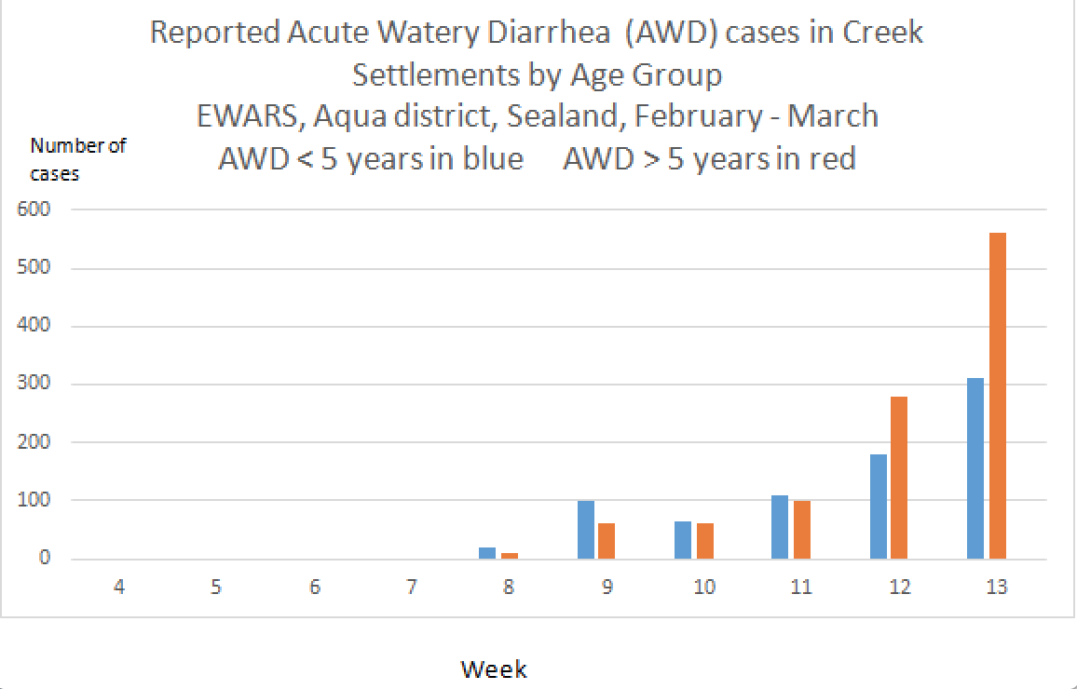

Aperçu de la situation
Plus de 20 organisations sont déployées dans la zone pour faire face à la crise et elles interviennent dans l’ensemble des camps et campements. Cependant, il est difficile d’avoir une vue d’ensemble des activités car celles-ci ne sont pas menées de manière coordonnée. De plus, les services fournis ne sont pas standardisés et leur qualité est fluctuante.

Les camps Ar et Bo disposent d’unités de soins de santé de base. Aucun processus n’est toutefois en place pour analyser la couverture des soins de santé et attribuer de nouvelles structures à des zones mal desservies. L’hôpital public est surpeuplé et ne dispose pas des ressources nécessaires pour faire face au volume de patients orientés vers ses services.

Les récentes données de l’EWARS (système d’alerte et d'intervention rapide de l’OMS) montrent que les infections respiratoires aigües sont les maladies les plus fréquemment signalées (29%), suivies par les fièvres d’origine inexpliquée (28%) et les diarrhées aqueuses aigües (21%). Les données les plus récentes sur la rougeole font état de 13 cas probables (deuxième édition du Mortality Morbidity Weekly Bulletin (MMWB), publiée le 23 mars).

Les potentielles flambées épidémiques de maladies diarrhéiques, y compris de choléra, sont un sujet de préoccupation étant donné le manque d’infrastructures d’assainissement et d’approvisionnement en eau dans les camps et les campements. Les autorités du district chargées de la gestion de l’eau ont analysé les données relatives à la qualité de l’eau de 21 sources et de 75 échantillons prélevés dans des foyers. Elles ont montré que seuls 35% des échantillons de sources et 7% des prélèvements réalisés dans les foyers n’étaient pas contaminés par la bactérie E. coli.
▒Agence des Nations Unies, le 25 mars.

Enquête nutritionnelle
Principales conclusions :
Les résultats provisoires d’une évaluation nutritionnelle réalisée en mars dans le camp de réfugiés enregistrés d’Ar ont été publiés cette semaine. Prévalence de la malnutrition aigüe parmi les enfants âgés de 6 à 59 mois : MAG : IC 24,3% (19,5–29,7) – MAS : IC 7,5% (4,9–11,2).
▒ ONG FMN (Fight Malnutrition Now)

